財團法人慈濟傳播人文志業基金會
大愛電視臺

兒童環境教育節目


【2016全國小學生減塑行動大串連】
企劃書

- 前言
今年的6月26日，台中港區發現了一隻擱淺的的短肢領航鯨「小梧子」，經志工緊急送往成大海洋生物及鯨豚研究中心搶救，6天後還是宣告不治…。「小梧子」臨終前突然吐出一個垃圾袋，然後重心不穩左右搖晃，翻肚死亡。
工作人員解剖「小梧子」，赫然發現剛斷奶不久的牠，整個胃部塞滿垃圾，都是塑膠製品。胃裡是滿滿的塑膠袋，有食物零食包裝，更有些都是折疊完好的袋子，彷彿吃下了整包家庭垃圾，慘不忍睹。

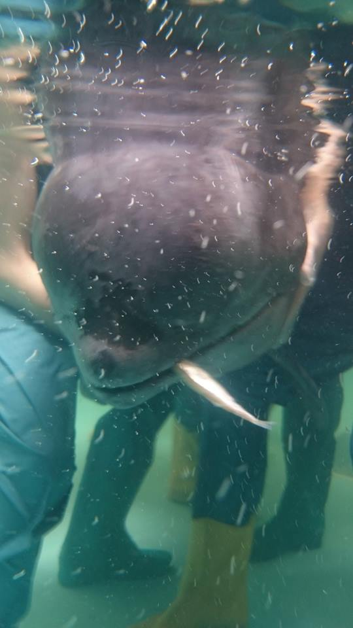
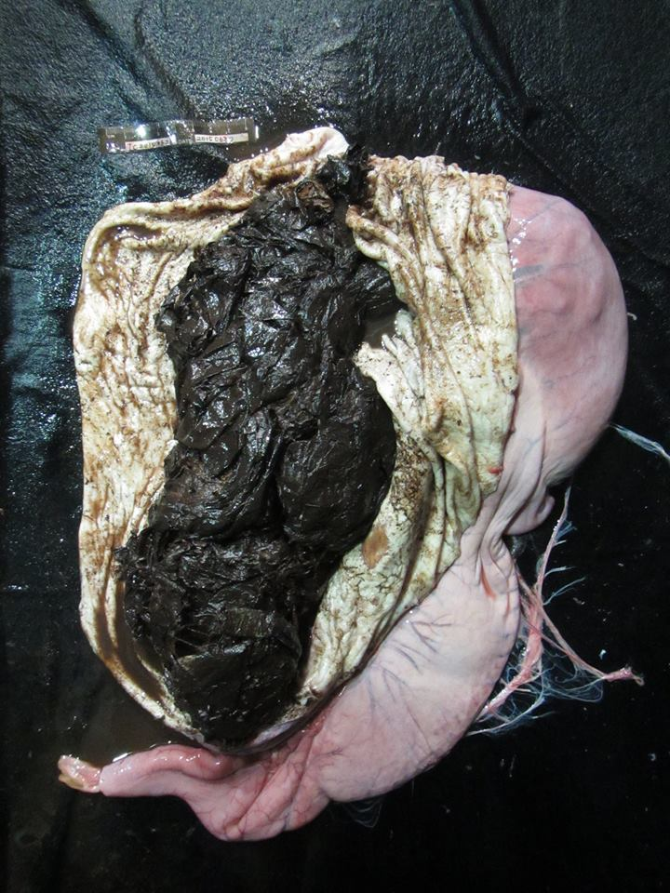

一隻鯨豚之死，說明了塑膠袋的濫用的嚴重問題，事實上，台灣環境資訊協會，也於今年提出了最新數據，台灣人一年的塑膠袋使用量高達180億個，平均每人每年使用782個，每天平均使用2.7個以上，對比歐盟每年每人平均198個，台灣足足多了3.9倍！！
沒錯，回想台灣一個普通家庭的日常生活，早餐、午餐、晚餐外食袋子一個又一個；喝飲料，商店塑膠袋也來者不拒；媽媽上市場，一趟拿個十多個塑膠袋也非異數，但是這些塑膠袋的氾濫對環境是多大的負擔…，塑膠袋埋入土壤，五百年仍無法分解，它會阻絕自然滲水層，造成土地沙漠化，導致土壤污染；如果採焚化處理，PE（紅白塑膠袋、裝食物的透明袋、霧白袋等）會產生黑煙，導致空氣污染，PVC(部分保鮮膜、工作收縮膜等)焚燒時，更為產生有毒氣體，如戴奧辛、多氯聯苯等等，衝擊環境。如果不幸流入大海裡，未到一歲才剛斷奶就夭折的鯨魚小梧子，就是因為人類貪圖一時的方便卻枉送性命的無辜生命，它的死亡正在控訴著人類的自私行為…
生活裡如果少用了塑膠袋會產生什麼影響？今年4月15日開始，非洲國家盧安達頒布了全國禁塑令，入海關即會要求不能帶入違禁品「塑膠袋」。台灣雖在民國九十二年開始，曾規定禁止免費提供塑膠袋，消費者必須付費向業者購買零點零六公厘的厚塑膠袋使用，但是９５年又開放餐飲小吃店和攤販可以使用，現在除了百貨公司、購物中心、量販店、超級市場、連鎖便利商店、連鎖速食店之外，塑膠袋都是免費提供使用的！但是，一定需要使用嗎？自備環保袋或是自備容器，是否就能讓環境少一分傷害？留個更快樂的生活空間給地球上的生物們？
所以，我們想要做個實驗，大家一起來體驗看看，以一個月的時間，來證明我們可以拒絕多少個「塑膠袋」！透過關注這個議題的團體們，一起來呼籲全國的小學生們，一起來練習說「我不需要塑膠袋」！大家一起行動的力量，將可以引發更多的漣漪！

- 活動主旨：

結合有志人士團體，號召全國小學生一起進行觀察日常生活裡的塑膠袋使用狀況，及進行減量行動，運用網路串連行動，讓減塑行動成為全國矚目的話題，影響更多的人共同關心並一起加入。

[主辦單位] 大愛電視台
[指導單位] 各縣市教育局
[協辦單位] 台灣環境資訊協會、慈濟北區教聯會、國語週刊、家樂福
台北市士東國小、新北市莒光國小、宜蘭縣北成國小
台中市樹義國小、高雄市福誠國小

- 校園減塑行動說明會
配合各縣市教育局及學校需求,大愛電視台可於各地舉辦3小時教師環保教育研 習會。
(2015年12月已先於台北市.新北市.宜蘭縣.高雄市舉辦四場研習活動, 詳細研習會內容參考附件說明)

- 減塑行動

大愛電視台【呼叫妙博士】節目專題內容製作
1. 將針對減塑主題製作4集節目，四集主題分別為：
A.塑膠的氾濫—現在塑膠袋在台灣的使用習慣大調查，以為塑膠為何會為
人類大量使用，它的特性及發明…
B.塑膠的污染—塑膠袋對海洋、環境以及空氣的污染…
C.塑膠的危害—海洋生物因塑膠袋生命受到威脅、海上垃圾、垃圾島越來
越多的情形…
D.生活裡的替代方案—減少塑膠袋在生活裡可以怎麼做，訪問減塑達人…
2. 四集節目內容會請慈濟教聯會老師來編輯內容，做成減塑行動的益智本教材，供減塑行動使用。

減塑行動環保益智本專列出版(網路電子版)及(文本)
A內容由北區教聯會教師編輯, 結合呼叫妙博士製播內容編輯, 內含
教師手冊及學習單兩冊，提供學校進行環保教育行動理念、注意事
項、小叮嚀等等。
B學生的減塑 行動日記、成果:學生自我覺察急性動方案
- 行前觀察日記: 我家的塑膠袋一週使用量(有使用都算)
- 行動宣言:我為什麼要減少使用塑膠袋？為了＿＿＿＿＿
- 行動:減塑週記（進行四週）
根據行前觀察的數量，記錄每天使用量，並做加減記錄。四週下來，
我共不需要了＿＿＿＿個塑膠袋

全國小學生減塑行動活動辦法

[活動時間]：2016.3.14~2016.4.8
[實施細則]：
(1)以學校班級為單位，配合減塑益智本，記錄班上同學減塑行動。
(2)學校老師透過網頁報名方式取得帳號密碼，於活動期間，每週一凌晨23:59前，登錄上一週班級全體人員拒用塑膠袋的數量。
(3)當週班級的減塑數量，將呈現在活動網頁http://noplastic.daaitv.tw之台灣
減塑地圖上。
[報名資格]：全國公私立小學之班級皆可報名，可由導師或大愛(晨光)媽媽
做為聯絡窗口。
[報名方式]：線上報名 http://noplastic.daaitv.tw
（因需週週上傳減塑數量，只開放線上報名）
[報名時間]：即日起~2016.3.13

[活動獎勵]：四週結果統計，全班平均單人減塑數量最多之班級將獲邀到主
辦單位所舉辦之世界地球日記者會上分享，並獲得獎牌鼓勵。
[活動叮嚀]：
- 減塑之認定，為當天拒絕「商家提供」之塑膠袋，並以個人之影響他人之數量也可計入，如勸導家人或朋友等等。
- 請班級導師或大愛(晨光)媽媽協助同學以「誠正信實」之態度參加活動，勿虛妄報數，並請班級導師協劲登錄每週全班減塑數量。
- 減塑益智本可在減塑專屬網站下載自行列印，或向大愛電視台訂購紙本。
- 主辦單位保有調整或更改活動辦法之權利。

四、相關聯絡人及電話
呼叫妙博士製作人 莊桂梅 02-29899999分機3075
Email : 019867@daaitv.com
蔡蒔瑤 02-28989999 分機3027
Email:023121@daaitv.com

